Logging into the Portal/Iniciar session al portal

Registering/Registrarse

To begin:/Para comenzar:
- Click on Employee # Login to switch to employee number login./ Haga clic en Employee # Login para cambiar al inicio de sesión del número de empleado.
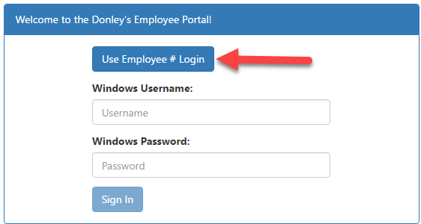

- Select appropriate company./Seleccione la empresa apropiada (4)
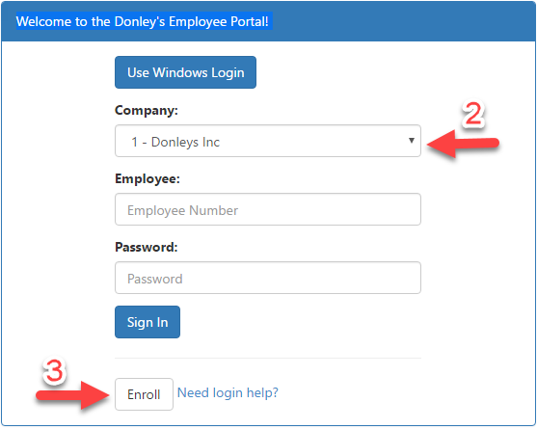

- Click Enroll/clic en inscribirse

Once the registration form fields appear:/ Una vez que aparecen los campos del formulario de registro:
4. fill out your Employee number/llene su numero de empleado
5. enter your security pin (last 4 of your SSN)/entre su pin se seguridad (ultimos 4 numeros del seguro social)
6. create a password/crear contrasena
7. confirm your password/confirmar contrasena
8. click the register button when finished./ haga clic en el botón de registro cuando haya terminado.
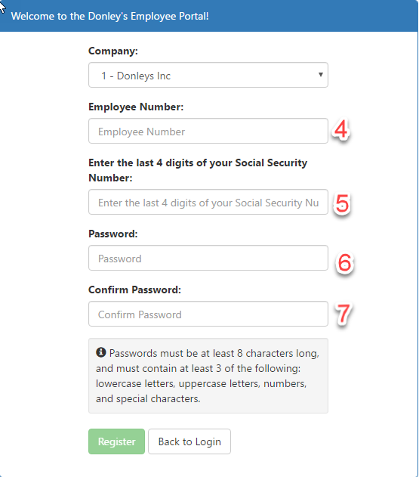
Once registration is complete you will be able to login to the portal with just your Employee number and the password you just created./ Una vez que se haya completado el registro, podrá acceder al portal con sólo su número de empleado y la contraseña que acaba de crear.
- Numero de empleado
- Ultimos 4 números de su Seguro Social
- Contraseña
- Confirmar contraseña

Forgot My Password/Olvide mi contraseña
If you forget your password, click the Need login help? link on the Login Page.
This will take you to the password reset page.
Si olvida su contraseña, haga clic en ¿Necesita ayuda para iniciar sesión? en la página de inicio de sesión.
Esto le llevará a la página de restablecimiento de contraseña.

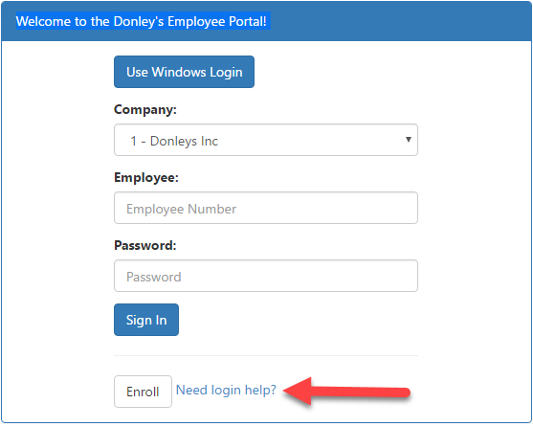

Password Reset/Recuperar contraseña
You can reset your password by clicking the Request Password Reset button once you have filled out your Employee number and security pin. This will send a link to your email that will let you reset your password./ Puede restablecer su contraseña haciendo clic en el botón Solicitar restablecimiento de contraseña una vez que haya completado su número de empleado y pin de seguridad. Esto le enviará un enlace a su correo electrónico que le permitirá restablecer su contraseña.
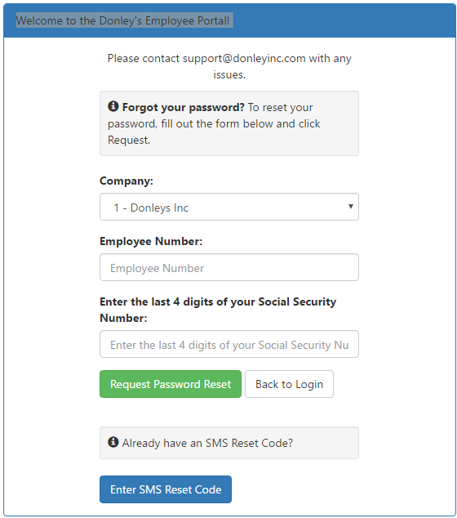

Login/Iniciar sesion
Once a you have been enrolled/registered into the employee portal, you will only need to select your Company and then enter your Employee number and password to login./ Una vez que se haya inscrito / registrado en el portal de empleados, sólo tendrá que seleccionar su empresa y luego ingrese su número de empleado y contraseña para iniciar sesión.

